Elemente de diversitate umană ( etnică, lingvistică, confesională şi culturală )
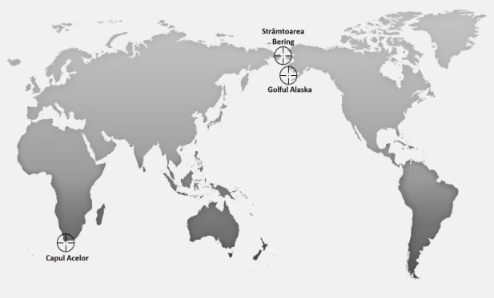
Continentul America este format dintr-un amestec de populaţie. Există mai multe rase, civilizaţii, limbi şi religii.
Popularea Americii s-a făcut prin strâmtoarea Bering de către vânători şi pescari nomazi de rasă mongoloidă. Pe atunci strâmtoarea avea apa îngheţată, iar oamenii căutau permanent hrană.
Populaţia Americii a avut mai multe perioade de evoluţie :
- Perioada precolumbiană
- Perioada descoperiri Americii
- Perioada colonizării
Perioada Precolumbiană – când America nu a venit în contact cu restul omenirii. Existau triburi foarte diferite ( peste 1700 ) şi unele civilizaţii avansate ( aztecii în Podişul Mexic, mayaşii în Peninsula Yucatan,incaşii în Munţii Anzi )
Perioada Descoperirii – America a fost descoperită în . Au sosit din Europa mulţi colonişti care au decimat populaţiile băştinaşe. În America primii au ajuns vikingii norvegieni ( un popor migrator )
Perioada Colonizării – făcută intens după anul 1600 dH. S-au adus sclavi din Africa pentru a munci pe plantaţiile de bumbac ale coloniştilor. Primul lot de sclavi a fost adus în 1619 în sud estul SUA. Băştinaşii şi culturile vechi au dispărut. Mulţi oameni au migrat spre SUA , migraţie numită şi Goana după Aur „El Dorado”
Populaţia – este de peste 1 miliard de locuitori în prezent
În America se găsesc :
- Băştinaşi – amerindieni, „piei roşii” – în Pod. Preriilor, Munţii Stâncoşi, eschimoşi sau inuiţi în Nordul Americii
- Urmaşii colonizatorilor francezi, englezi, spanioli, portughezi
- Urmaşii imigranţilor din Europa şi Asia
- Urmaşii sclavilor din Africa
- Metişi – rezultaţi din amestecul dintre rase – mai numeroşi în America de Sud
Repartiţia populaţiei
Populaţia este răspândită inegal în America
Densitatea populaţiei – raportul dintre numărul de locuitori şi suprafaţă se exprimă în loc/km².
Regiuni cu 4000 loc/km² – pe litoralul Oceanului Atlantic al SUA şi al Braziliei, zona Marilor Lacuri, California şi centrul Podişului Mexic
Regiuni cu densităţi foarte mici – sub 1 loc /Km² – pădurea amazoniană, Pod.Patagoniei, Munţii înalţi şi zonele arctice din nord.
Limbi Vorbite
Se vorbeşte : engleza americană, franceza, spaniola şi potugheza. Spaniola este cel mai des folosită în america de Sud şi Centrală. Există şi limbi amerindiene care au rezistat în jungla din America de Sud. Vezi harta din manual pag. 66
În SUA limba engleză este limba oficială doar în 31 de state din cele 50. Alte limbi vorbite în SUA sunt spaniola , hawaiiana
Cuvinte din limba amerindiană păstrate în limbi de circulaţie internaţională : ananas, batată ( cartof dulce ), cacao, canoe, tomată, uragan etc
Religia Americii
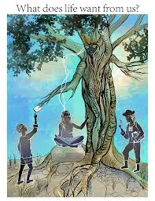
Există mai multe credinţe. Pe primul loc este creştinismul. Urmează alte religii , cum ar fi : islamul, iudaismul, hinduismul, budismul şi animismul (la popoare băştinaşe - credinţa într-un obiect sau fenomen din natură Ex. Un copac etc )
Amestecul religios este datorat colonizării şi migraţiei masive.

Ritual animist

